令和２年度 校内研究のまとめ
学校長 山本 博一
校内研究代表者 森原 朋生

１．研究主題 「生徒が本気で取り組み、力をつける授業づくり」
～対話や議論を生む課題設定の研究を通して～

２．主題設定の理由
令和元年度の高知県学力定着状況調査の結果を分析したところ、多くの教科に共通して次の３点の課題が挙げられた。①問題文の読み取り（何を問われているのかということを理解できていないための誤答が多く見られた）、②論理的思考・複合的な考え方の弱さ、③文章表現（根拠をもって自分の考えを示すことができていない）。このような課題が見られたということは、本校が目指してきた「主体的・対話的で深い学び」という、新学習指導要領を具現化した授業づくりが不十分だったのではないかという反省のもと、今年度も昨年度の研究主題、研究仮説を引き継ぎ、授業改善を図っていくことにした。

〔研究仮説〕
仮説１：生徒が考えたいと思う課題（必然性のある課題や他者と協働することによって解決できる課題）
を工夫して設定すれば、授業に対話や議論が生まれ、生徒の思考力・判断力・表現力が高まる
だろう。
仮説２：対話や議論を通して広がったり深まったりした自分の考えを振り返りとして表出させることに
より、一人一人の思考の高まりや深まりを自覚させることができ、深い学びにつながるだろう。

３．研究の進め方と方法
（１）研究組織図
プロジェクト会

学年部会
教科主任会

教科会（全教科）

領域部会（道徳・総合・特活）
特別部会（知・徳・体）

（２）研究内容
Ⅰ 授業研究を中心とした授業改善
・全校公開授業研究（年４回）
・授業スタンダードに基づいた授業者の心構え自己チェック（月１回）
・授業評価アンケート（学期に１回）
・授業実践レポート（全教員１本）
Ⅱ 効果的な縦持ちの教科経営
・教科主任会（月２回）
・教科会（週１回以上）
・授業を見合う取り組み（月１回）
・チーム会の実施
・エキスパート訪問（年１回）
※ⅠとⅡの研究内容は単独で行っているものではなく、それぞれに相関関係がある。
４．研究実践
（１）授業研究を中心とした授業改善
①全校研（年４回）
例年６回行っていた全校研であるが、今年はコロナによる臨休の影響で４回の実施となった。本校の取り組みとして、全校授業研の前には、「授業の見方」というワン・ペーパーを配り、教科特有の「見方・考え方」を共有するようにしている。また、「研究主題にせまる授業になっているか」を見取るための視点を「ポイント」として明記するようにしている。授業づくりを行う際には西部教育事務所から指導主事を招聘し、生徒の主体性を育む「課題設定」ができているか、深い学びにつながる「対話や議論」が設定できているか等について指導案を検討し、指導・助言を受けた。
研究協議で出てきた課題については、全体の課題として全教員で共有した。第１回の全校研では「チャレンジしたい課題の設定」、第２回では「効果的な中間評価」、第３回では「対教師にならない授業」を課題と捉え、全教員が日々の授業の中で意識して実践することによって授業の質を高めてきた。

②授業者の心構え自己チェック（毎月実施）
自己チェックシートは「授業スタンダード」や研究主題と対応したものになっている。毎月１７項目について自己チェックを行い、教科会で課題についてどのように対策をすべきか確認している。自己チェックをすることによって授業改善に向かう意識を常に持ち続け、それを教科会で確認することにより縦持ちの授業の質をそろえることを狙いとしている。

③授業評価アンケート（学期に１回）
本校の授業評価アンケートは、研究主題にせまる3つの重点項目である、①「意見を交流する中で、自分の考えが変化したり、より確かなものになったりしている」、②「板書をうつすだけでなく、授業内容をノートやワークシートに工夫してまとめることができている」、③「授業や単元の最後には、授業内容を振り返ったり、整理したりできている」をアンケート項目の中に設定し、授業改善プランにも位置づけて検証している。

④教科実践レポート
全教科が重点単元を決め、新学習指導要領で求められている資質・能力の育成を目指した授業づくりを行い、その工夫点や成果・課題をレポートにまとめて年度末に発表している。

（２）効果的な縦持ちの教科経営
①教科主任会（月２回）
主幹教諭が中心となって計画し、昨年度から５教科以外（音美・保体）も参加し全教科体制で実施している。教科主任会では「本気で取り組む」とはどういうことかを生徒の姿でとらえたり、対話や議論の質や、振り返りの内容について具体例を共有して確認したりしている。今年度は特に、単元ゴールを全教科で提示することを教科主任会で決定し実践している。教科主任会で話し合った内容については教科会で周知するようにしている。
また、本校独自の取り組みとして、授業改善プランの全教科版（県教委のものは５教科が対象）を作成し、全教科のベクトルを合わせている。

②授業を見合う取り組み
他教科の授業実践を自分の授業に生かすことや、ベテラン教員と若手教員のOJTをねらいとして、月に１回以上、自分の担当教科以外の授業を参観している。参観者は授業参観カードに記入し、主幹教諭が統括し授業者に還元し、その後教科会で共有し授業改善につなげている。今年度、参観カードの内容を見直し、授業を見る視点を絞ることで日常的に授業研究ができるように改善した。

③振り返り
200字でまとめるこの単元の振り返りは、教科の専門用語を使うことや、本校の課題でもある「根拠に基づいた考えの表出」などを狙いとして全教科で取り組んでいる。生徒の振り返りには具体的な評価を加え、他の生徒の参考になるように生徒玄関に掲示している。

④チーム会の実施
今年度新たに、ミドル会、ステージ別チーム会、合同教科会を実施した。これらの会は、本校に在籍しており、高知大学の教職大学院で組織力向上について研修している石川教諭がコーディネーターとして関わっている。ステージ別チーム会では、育成指標の中でもチームマネジメントに注目し、求められる資質について、現時点でどれくらい達成できているか自覚を促した。ミドル会では、校務分掌に対する意識や若手を育成する意識の向上を図った。また、合同教科会では、他教科と実践を共有し、教科横断的な視点で単元を見直すことができた。

⑤エキスパート訪問（年1回）
「組織力向上のための実践研究事業」として、エキスパートの松田先生にお越しいただき、授業改善や教科主任会の在り方について指導・助言をいただいた。その際、④で述べたステージ別チーム会のファシリテーターが、各チーム会で協議された内容を共有し、今後の取り組みを検討する様子を見ていただいた。
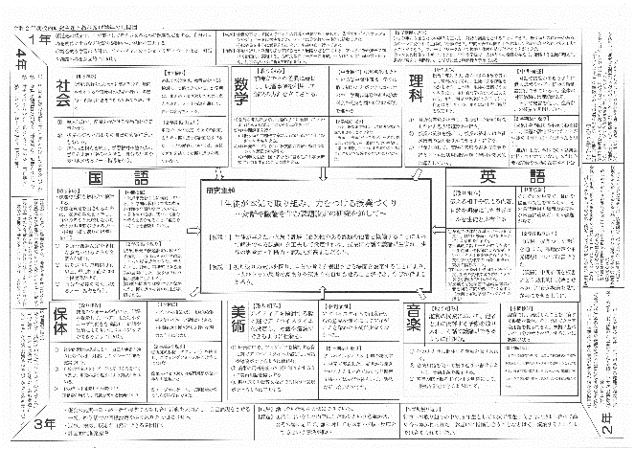
⑥研究主題との相関図
教科と学年の取り組みのベクトルを研究主題に向けてそろえ、可視化することを狙いとし、主幹教諭が中心となり、「校内研究主題と教科、学年の相関図」を作成している。（右図）相関図を作成し、学期ごとに共有、見直しを図ることで、教科間、学年間のつながりを意識することができ、縦・横のライン機能を強化することにつながった。

５．今年度の成果と課題
授業の心構え自己チェックを見てみると、５月は達成率が80.5％だったが、11月は90.1％と目標値である90％を達成できている。また、学校評価アンケートでは、研究主題に対応させて設定している3つの重点項目に注目すると、どの項目も現段階では90％を超えており、生徒はおおむね目指す授業ができていると感じている。

【成果】○チーム会の実施により、組織力（特にミドル層）の意識が向上した。
○「主体的・対話的で深い学び」を目指した単元デザインを各教科で取り組んできたことによ
り、課題設定・対話や議論・振り返りの質的向上が見られた。
○記述式や表現の問題で正答率が上がるなど、学力の向上が見られた。

【課題】▼組織として徹底力の弱さが見られる。
▼生徒主体の授業を目指しているが、「対教師」の授業となっている。
▼思考力・判断力・表現力について正答率が低い。

【来年度に向けて】
本校の強みとして、校内研究計画で示される取り組みをこなすだけではなく、生徒の様子や授業の課題から、教員や教科会が主体的に取り組みを進める雰囲気があることが挙げられる。それを他の教員や教科が参考にし、全校へと広げてきた取り組みも多い。来年度から新学習指導要領が完全実施となるが、本校の強みを生かし、「生徒が本気で取り組み、力をつける授業づくり」を目指した校内研修をさらに発展させていきたい。

